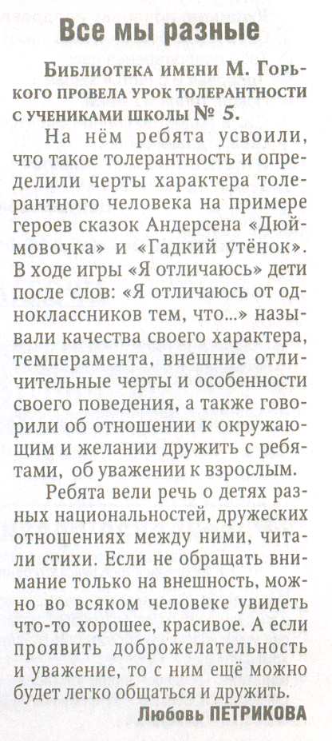

Петрикова Л. Все мы разные // Российская провинция.- 2012.- 24 ноября.- С. 27.

